课程9：白马洞里观钟乳,琼阁圣台听仙音（以小学层次为例）
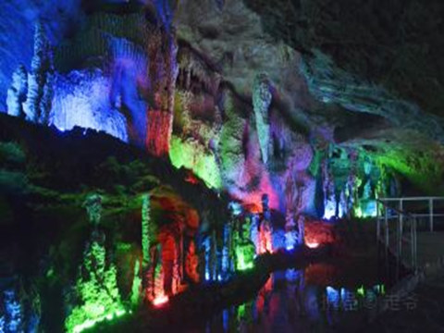
课程内容：鬼斧神工地质优，白马洞里探奇幽；宜昌地质世界殊，两坝巍巍天下雄；了解溶洞形成的原因；分辨洞内三种形态的石头；如何判断钟乳石存在的大概时间；中国十大著名溶洞。
研学目的：通过了解溶洞形成的原因和喀斯特地貌特征，促使学生更加热爱大自然的鬼斧神工，为家乡三峡地区特殊地质构造而自豪。
课程时长：90分钟
适合学段：小学
实施地点：白马洞；猴趣表演场
研学线路：世外桃源----观看猴子表演----白马洞----巴楚图腾----昭君池
接待规模：同时可接待三个班研学，一天四次最大接待量可达12个班，700人以上。
配备师资：分班配备专业地理老师、研学导师、导游、安全员各一名。
教学用具：Ipad等电子设备、研学手册、展板、手电筒、氧气瓶、必备药品等
教学流程：
- 课程引入：由两坝三峡引入“三峡地质殊”切入本课程研学主题；中国在49亿年地球史上钉下9颗“金钉子”，宜昌独有两颗。
- 教学过程：
热身：宜昌及周边溶洞知多少抢答题
“金钉子”：宜昌王家湾、黄花场两课金钉子的来历。
地质学上的“金钉子”实际上是全球年代地层单位界线层型剖面和点位（GSSP）的俗称。金钉子是国际地层委和地科联，以正式公布的形式所指定的年代地层单位界线的典型或标准。是为定义和区别全球不同年代（时代）所形成的地层的全球唯一标准或样板，并在一个特定的地点和特定的岩层序列中标出，作为确定和识别全球两个时代地层之间的界线的唯一标志。
溶洞成因与喀斯特地貌：相关知识讲解
白马洞概述：参观+讲解（石柱、石笋+钟乳石）+互动
钟乳石(stalactite)，又称石钟乳，是指碳酸盐岩地区洞穴内在漫长地质历史中和特定地质条件下形成的石钟乳、石笋、石柱等不同形态碳酸钙沉淀物的总称。
钟乳石(stalactite)的形成往往需要上万年或几十万年时间。由于形成时间漫长，钟乳石对远古地质考察有着重要的研究价值，在石灰岩里面，含有二氧化碳的水，渗入石灰岩隙缝中，会溶解其中的碳酸钙。这溶解了碳酸钙的水，从洞顶上滴下来时，由于水分蒸发、二氧化碳逸出，使被溶解的钙质又变成固体（称为固化）。由上而下逐渐增长而成的，称为“钟乳石”。可入药。
碧野《富春江畔·"冰壶"与"双龙"》:"洞内到处都是钟乳石，湿润清新，有的像玉柱从顶垂直到地，有的像雨云倒悬空中，有的像白浪滔滔，波涌连天，真是气象万千，蔚为奇观。"
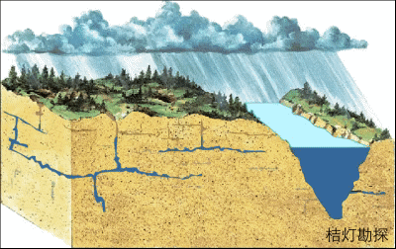
溶洞奇观欣赏：中国十大溶洞、世界十大溶洞（展板+视频）
1）、黄龙洞（湖南张家界）
2）、燕子洞（云南建水县）
3）、柞水洞（陕西柞水县）
4）、芙蓉洞（重庆市武隆县）
5）、雪玉洞（重庆市丰都县）
6）、织金洞（贵州毕节市）
7）、腾龙洞（湖北利川市）
8）、梅山龙宫（湖南新化县）
9）、水洞（辽宁本溪市）
10）、瑶琳洞（浙江桐庐市）
探寻有收获
1）、我眼中的白马洞
2）、我知道钟乳石是怎样怎样形成的
3）、钟乳石的价值在于
尾声：在欣赏猴趣表演后本课程研学活动落幕
教学评价：
课程结束前，分组对研学手册上涉及本课程的相关问题进行检查评议，然后根据研学考核评分表结果在研学成绩单上本课程栏目内盖上研学结果星级评定章。
评价方式有自评、学生互评；有地理老师、研学导师、导游、安全员对学生研学过程中的表现进行评价；有学生对老师的评价；利用媒体平台对研学现场同步向学校、家长、基地领导推送并及时收集反馈相关信息；全天研学结束后及时向有关方面推送研学整体情况。
安全保障：做好相应预案；备好紧急情况下洞内所需氧气瓶、手电筒、药品等。

